Moi Drodzy! Witam Was po przerwie świątecznej i mam nadzieję, że wszyscy jesteście zdrowi. Dziś mamy nowy temat i jestem przekonana, że będzie dla Was bardzo łatwy. Wysyłając mi zadanie napiszcie proszę, czy posiadacie skypa.

Kl. VIII Matematyka 15 IV 20
T: Pole pierścienia kołowego.
Obliczmy pole pierścienia kołowego wiedząc, że:
R = 6cm
r = 4cm
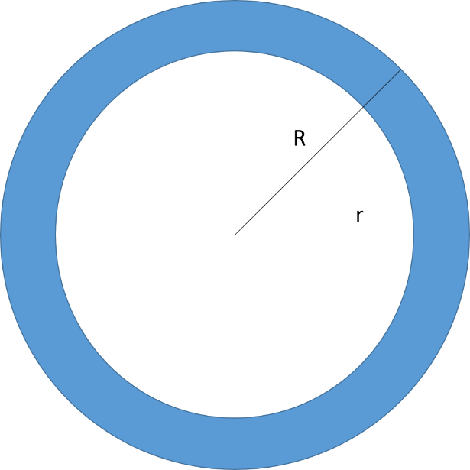

W tym celu zastosujemy wzór: P = π(R² - r²) wiedząc, że:
R to promień zewnętrzny pierścienia,
r to promień wewnętrzny pierścienia
P = π (6² - 4²)
P = π (36 - 16)
P = 20 π cm²
P= 62,8 cm²
Prawda, że proste?
Do samodzielnego wykonania: s. 241- 242, z. 3,4.

